数据产权登记信息收集函

一、基本情况信息
1.拟登记的数据是否在其他场所登记
□ 是 □ 否
2.拟登记的数据是否在知识产权登记平台登记
□ 是 □ 否
3.是否完成数据合规法律意见书
（注：若已完成数据合规评估，请附件提交加盖公章的法律意见书）
□ 是 □ 否
二、数据来源信息
4.数据来源主要可以分为自行产生、公开收集、协议取得、衍生创造四种，请根据拟登记数据情况进行勾选：
□ 数据为自行生产，请填写第1点
□ 数据为公开收集，请填写第2点
□ 数据为协议取得，请填写第3点
□ 数据为衍生创造，请填写第4点
（注：四种数据来源最少选择填写其中一项，可以勾选并填写其中多项，不涉及的部分可以不填）
（1）如拟登记的数据为自行生产的数据，包括不限于研发数据、生产运行数据、管理数据、运维数据、业务服务数据等，请说明数据来源情况并提供相关证明材料：
（注：如涉及自有系统，请提供软著及系统截图，如未申请著作权，请提供签章版的软件开发/平台建设协议，并将知识产权条款中涉及申请人权利的内容加粗或标黄显示）
- 数据自行收集情况简述，包括不限于数据产生的业务场景、收集过程等；
示例：XXXX数据是基于餐饮门店在提供餐饮服务过程中进行餐位预定、等位排号、无线扫码点餐、厨房打印、收银结算、经理查询、会员服务、厨房成本进销存控制的全流程业务与XX系统中产生的数据。系统数据全部来自系统应用过程中自主产生记录并计算。通过集团总部机房系统服务器，为各门店提供系统应用服务程序，各门店端使用收银计算机、无线点菜器、厨房打印机等设备完成数据收集，总部与门店之间建立了VPN广域网络，通过网络传输加密数据，并储存汇总系统业务数据库文件于集团。
- 数据采集处理过程中人员、设备、资源投入情况；（可参考下表）
数据处理设备
名称 | 示例：餐饮管理系统数据汇总服务器 | 数量 | 1 | 型号 | HP DL 388 G8 | 设备情况 | ☑ 自有  □ 租赁
人员投入
总工时 | 7500小时 | 总人数 | 12 | 人员来源 | ☑内部  □外聘
其它资源投入（如有）
- 数据处理所依托的平台情况介绍，包括不限于平台名称、处理性能、存储方式等；
示例：研发团队采用了亚马逊云提供的高性能计算云平台开展多尺度环境空气质量数据的数值模拟工作，该平台内存容量达到384GB，CPU核数达到96核；生产的数值模拟数据通过外置硬盘进行离线存储。
- 数据所涉及的具有独创性的算法以及所取得的相关自主知识产权，包括不限于算法名称、作用，工具名称、用途和相关知识产权申请情况；
示例：研发团队为支撑多尺度精细化的环境空气质量数值模拟需求，开发了基于交通态势等多源数据的精细化大气污染物排放清单编制方法；研发了ISAT排放清单处理工具，为空气质量数值模型的数据准备提供方法工具；开发了区域尺度-街区尺度的空气质量模型耦合模块，支撑了多尺度空气质量模型链的构建；相关成果已形成发明专利及软件著作。
- 其它相关情况。
（2）如拟登记数据为通过技术手段合法收集公开数据，数据权利人应说明以下情况：
- 如拟登记数据为合法收集公开数据，请详细阐述获取数据的公开渠道（网址或网站名称）、技术手段、数据处理方法等。

- 是否遵守了合法拥有或者控制数据的主体在网络爬虫排除标准（Robots协议）或网页中所告知的可爬取的范围以及其他应遵守的义务。
□ 是 □ 否
- 数据处理后形成的产品是否可替代被收集经营者提供的部分产品内容或服务。
□ 是 □ 否
- 收集手段是否妨碍被收集经营者的正常经营，或不合理的增加其运营成本、妨碍或破坏其系统的正常运行。
□ 是 □ 否
- 如有其它说明或材料请以附件提供。
（3）如拟登记数据为经授权持有、运营或使用的数据，请提供相关授权书、合同、合作协议等证明材料（完整版本），合同金额可脱敏，但应披露合同、协议中合作范围、使用场景、数据权益约定、数据使用限制等内容，授权应在有效期内。
示例：XX公司授权XX公司，XX数据，授权范围，授权时间等；
（4）如拟登记数据是在合法收集他人元数据的基础上因自身实质性加工及投入创造性劳动产生的衍生数据，应当对元数据合法取得情况进行说明并提供相关材料、并对数据处理流程进行说明：
- 对元数据合法取得情况进行说明并提供相关材料。

- 对数据处理流程进行说明，包括但不限于采用的算法、知识、处理方法和装置、是否已申请或获得专利，并且提供相应的数据处理佐证材料，以表明拟登记的数据有别于原始数据。
示例：从XX公司购买了XX数据，对数据进行重新整合、清洗、加工……，目前已经形成XX算法，已获得XX专利，证明材料如下：1.算法、处理方法说明；2.XX专利证书；
三、数据安全信息
5.是否有保障网络安全和数据安全及包括信息安全应急处置机制在内的相关制度。（如制度篇幅过长请摘取首页尾页及关键页）
□ 是，请以附件提供相关制度文件
□ 否
6.管理人员和数据、信息安全负责人是否签署了保密协议。
□ 是，请以附件提供协议扫描件或协议模板
□ 否
7.公司/单位是否有网络系统安全等级保护证书以及其他信息安全证明材料。
□ 是，请以附件提供加盖公章且在有效期内复印件
□ 否
8.是否发生过数据泄露等安全事件。
□ 是，请以附件提供事件的详细说明，包括不限于发生时间、泄露范围及程度和后续解决办法
□ 否
9.是否因数据业务或产品与他人产生争议、诉讼纠纷或行政处罚。
□ 是，请以附件说明相关情况
□ 否
10.公司/单位对本数据的存储情况以及传输情况说明（包括不限于存储地点，使用技术，传输方式）
示例：存储于IDC机房，使用大数据集群、自研加密、通过专线/https传输。
四、数据要素信息
11.拟登记的数据为结构化数据，请填写结构化数据填报模板，并提供相应的数据样例。
12.拟登记的数据为非结构化数据，请提供数据存储位置、大小、数量证明等证明材料并补充1-2个样例说明数据要素信息。
样例1：文档信息样例（可展示脱敏文档内容）：
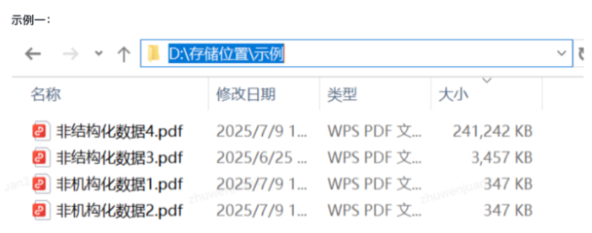
样例2：可使用命令行获取存储位置、数量及占用空间大小，或使用其他证明方式。
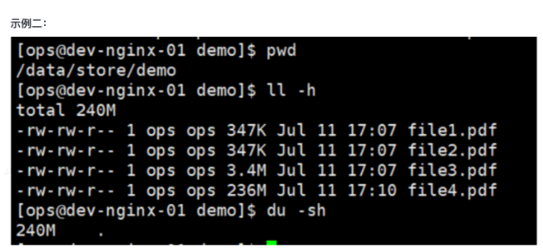
样例3：数字图库样例：


